参与典型跨学科研究对学者生产力、影响力、合作方式的影响

# 1.研究意义

科学理论、方法和数据的进步，一方面提升了科学的专业化程度，使得许多学科快速地取得重大发现[1]；另一方面，部分重大研究问题超出了单一学科的研究范畴，交叉（跨）学科研究成为促进科学发展的催化剂[2]。然而，跨学科研究面临认知困难[3,4]、人际交流障碍[3,4]、期刊限制[4,5]、认可度低[4]、基金分配不公[6]、奖项支持少[7]等诸多难题。因此，政府、研究机构采取多种方式鼓励跨学科研究。尽管如此，由于学术资源竞争激烈、激励机制不完善，一些低效、虚假的跨学科研究也得到了资助[8]。所以，采用实证方式准确地测量跨学科研究、系统性地明确跨学科研究的阻碍因素和积极作用十分重要。

前人从知识的生产、融合角度进行大量探索，识别、测量文章的跨学科程度，具体包括作者机构隶属信息与过往发文信息[9–11]、参考文献学科[12–14]、全文本[15,16]等方面，取得重大进展。在**跨学科作者**的识别方面，则主要根据作者过去的发文信息，确定其跨学科（专业化）程度[11,17]。在此基础上，进一步对跨学科研究与作者生产力和影响力[14,18,19]、跨学科研究的可见性[18]、基金资助[6]、期刊的偏见[5]、奖项设置[7]、跨学科学者的晋升[20]等方面进行广泛探索[21]，为科技政策提供参考与支持。

遗憾的是，大量研究仅仅从知识生产、融合端测量跨学科程度（一篇文章的参考文献的学科多样性、作者的机构信息、作者的历史发文信息等），对知识认可视角[1]的跨学科测度探索很少。实际上，知识生产与融合端的信息可能存在对原文的理解偏差[22]、敷衍引用、“背书”式合作等情况，相关测度方法存在模糊性；而知识认可视角，例如跨领域发文，则可以更直接地表征跨学科活动。

本研究旨在针对现有跨学科研究测度的不足，充分利用长历时、融合文献元数据、引用关系、作者数据、期刊数据、文本数据的大规模文献数据库，在现有研究的知识生产、融合视角基础上，补充**知识认可视角**（即研究被何种收录范围的期刊认可，也即跨领域发文），更准确地识别典型跨学科研究作品、学者，探究典型跨学科过程对参与者生产力、作品影响力、团队合作关系的作用，更精确地揭示跨学科研究的现状、成本与产出。

# 2.国内外研究状况

本部分回顾以下三方面的研究：①学术研究的跨学科程度测量方法，了解目前跨学科测度的进展；②学者研究选题领域的变化相关研究，深入理解学者的“跨领域”行为，捕捉跨学科研究；③学术研究的跨学科程度和作者生产力、研究影响力间的关系。

## 2.1学术研究的跨学科程度测量

2005年，美国国家科学院对跨学科研究（interdisciplinary research, IDR）下了定义（后文称为“定义一”或“典型的跨学科研究”）：

跨学科研究是一种个人或团队开展研究的模式，该模式整合了两个或多个学科、专业知识体系的信息、数据、技术、工具、观点、概念和理论，促进解决超出单一学科理解能力的问题[2]。

领域专家可以根据上述定义判断出一篇文章是否属于跨学科文献，这也是一篇文章是否属于跨学科研究的“黄金标准”。那么对于非领域专家，或者面对海量无法人工识别的文献，如何在缺乏领域知识的情况下判断每一篇文章的跨学科程度呢？主要思路可划分为两种，一种是知识生产、融合端的跨学科测度，另一种是知识认可端的跨学科测度。整体而言，前者从参考文献[5,11,12]、作者信息[9–11]、文本[15,16]角度测量，后者则从施引文献[5,15,23]、期刊认可角度[22]测量。2020年，Wang Qi等人[24]在《定量科学研究》上详细地综述了各种基于知识生产、融合领域的跨学科性指标，指出目前的跨学科测度很大程度上还比较模糊，不能令人满意。本研究的一个重点即是在知识生产、融合端的基础之上，探索知识认可端的跨学科测度方式，提升对“典型的跨学科研究”和研究者的识别效果。

### 3.1.1知识融合、生产端的跨学科测度

该视角下最流行、最具代表性的做法是根据一篇文章的参考文献列表（引文）的学科归属判断该文章的跨学科程度。以参考文献的学科多样性测量一篇文章的跨学科性，这类做法取得了丰硕的研究结果[12]。这种做法的假设是：一篇文章撰写过程中所依赖的知识，通过这篇文章对其他文章的引用来表示。一篇文章如果引用了来自多个学科的文章，这篇文章就可能融合了这些多学科知识，因此属于跨学科研究。一篇文章引用的知识的学科多样性越强，跨学科程度越高。此处的多样性又可以细分为引用的不同学科的**数量**（AAAA和ABCD，前者为4后者为1），引用的学科分布的**平衡性**（ABCCCC和ABCABC，前者平衡度低，后者平衡度高）和引用的学科之间**差异程度**（ABC和AQZ，前者差异小后者差异大）[13]。

诚然，上述做法合理地测量了一篇文章的参考文献多样性，但它只能反映创作的“结果”，无法完全体现“过程”，遑论学术界的“认可”。一篇文章的参考文献列表实际上是其写作过程的“结果”，一定程度上反映出其知识来源；但无法表征在研究开展“过程”中如何结合来自不同学科的知识，即研究中是否真的融合了这些知识：①是简单地罗列了不同学科的知识，但实际上仍是单学科研究；②还是仅用其他领域的知识做铺垫，核心理论与方法上仍以本学科为主；③还是真正对多个学科的知识做了有机的融合，符合**定义一**中**“典型的跨学科研究”**？

更进一步，在实际的跨学科研究中，参考文献的重要性不是等同的，例如，一篇**图书情报领域**的跨学科研究文章P在写作时引用了50篇文献，其中只有一篇**生物学**文献A不属于图情领域，但文献A为文献P提供了核心实证方法与研究对象。这样，文章P基于传统指标会被划分为低跨学科性研究，无法反映其跨学科研究的本质。因此，单从参考文献的学科归属的“结果”出发，在区分真正的跨学科上存在不足。基于参考文献学科多样性，在测量出一篇文章的跨学科程度后，可以通过聚合的方式转而测度某一文献集合的跨学科程度，例如一位作者、一本期刊、一个学科。

除了基于参考文献列表的学科归属判断跨学科程度外，还有如下知识**生产端**的方法。

①作者角度[9–11,25]。典型的跨学科研究，需要作者团队掌握两种或以上的领域知识。**一系列研究从作者入手，计算一篇文章的跨学科程度：**2012年，Abramo等人根据一篇文章的作者所属的学科，计算这篇文章其跨学科程度，包括相近背景合作、不同背景合作、单一背景合作等[26]。2018年Abramo等人发现，总体上，基于作者的跨学科程度和基于参考文献的跨学科程度是同方向变动的[10]。同年，张琳等人也基于合著者机构测度了单篇文献的跨学科程度，同时与参考文献做对比[27]。2021年，刘珊等人[9]利用APS数据，采用多种多样性指标，对基于参考文献的跨学科测度和基于作者的跨学科测度进行了对比，发现二者反映出跨学科研究的不同侧面。除了利用作者学科属性测度一篇文章的跨学科程度外，还有学者**直接根据作者的发文学科，计算作者的专业度。**例如，2007年Porter等人[11]以WoK（WoS的前身）数据，首先提出了一位作者的学科专业性测度。和晋飞、房俊民等人提出测量研究者专业度的指标，专业度可以用来测量一个作者是博学的（**‘—’**）、还是专业的（**‘|’**），或者是既博学又专业（**‘T’**）的，一般认为T型学者能更好地开展跨学科研究[28]。2014年，李江[17]以图情领域影响力最大的100位作者为研究对象，从学者的发文历史、学者的引用情况两方面出发，计量了学者的“跨学科性”，发现引用跨学科性较强的作者，影响力更强。该研究是对作者生涯的宏观判断，缺乏截面数据。此外，还有学者基于作者的学科和合著关系，测量某一学科的跨学科程度[29]。

②测度期刊的跨学科程度：通过学科关系网络，量化的学科间“凝聚性”程度[30–32]，但相关研究的成熟度不及基于多样性的跨学科性测度。

③全文本角度或引文内容角度[15,16,33,34]。现有实践包括步一、李孟阳等人先利用摘要自下而上构建新的学科体系，再利用多样性指标计算期刊的跨学科程度[15]；此外还有Eliza D. Evans利用摘要计算学者使用不同学科的语言的程度[16]。2016年，徐庶睿、卢超、章成志等人[33,34]，结合学科术语和引文内容研究了各个学科之间的交叉度，但只是从宏观层面看某学科的交叉程度，没有探索文章、作者层面的跨学科程度。整体而言，相关研究还比较少。

④引文的重要程度和功能。在计算参考文献学科多样性时，对重要引文（如：反复提及）或重要功能（提供方法、理论、研究问题）的引文赋予更大的权重，这样符合论文写作过程的实际情况，能捕捉到“过程”层面的跨学科程度。近5年来，Jurgens和艾伦研究所在引文分类技术上取得较大进展，首先推出了大规模、包含引文分类标签的Semantic Scholar数据[35]，2018年开始利用深度学习提高分类效率[36–39]，2019年将适用的学科拓展到计算机、医学、工程学[37]，2021年开展多对多分类研究[39]。但上述研究还很少应用于科学计量学研究中，原因主要是数据的可靠性、算法的准确度尚未得到广泛认可。

⑤从基金角度[40,41]测量学科的跨学科程度。2021年，张雪和张志强[41]利用NSF数据，使用每个学部下项目的标签分类计算每个学部下的学科交叉性，发现NSF的跨学科资助、学科交叉性都呈现下降趋势。2022年，吴小兰、章成志[40]用2008—2016年国家自然科学基金论文和项目学科层级数据（每个项目的学科来源代码），使用布里渊指数计算每个学科的多样性，发现我国学科的跨学科性逐步增强。一个新的研究[42]。

⑥学术谱系网络[43]。2014年，Cassidy R. Sugimoto使用了1930年至2009年3038个LIS领域博士论文，研究发现LIS领域导师来自教育学和心理学的历史悠久，拥有LIS学位的导师的数量呈下降趋势，拥有计算机、商科、通信等学科背景的导师数量增加。作者鼓励将答辩委员会的学科组成，作为考虑研究者跨学科程度的指标。

### 3.1.2知识认可端的跨学科程度测度方式

除了上文的知识生产、融合端的跨学科性计算视角，还可以从知识认可端考虑一篇文献的跨学科程度，即①跨学科研究在期刊同行评审时被其他学科的接受情况；②被其他学科的研究者的使用情况（施引文献）。其中，（后者）利用施引文献测量跨学科程度的主要缺陷是时间延迟；（前者）基于同行评议、期刊认可的办法可以减轻时间延迟问题，但无法捕捉被拒稿的文章。利用知识认可端的结果，可以提升对文章跨学科程度判断的准确度，是解决“虚假”跨学科研究的有效方法。

Leahey在2016年的访谈中关于“充分的跨学科研究”的描述[3,44]，解释了为什么“跨领域”（boundary crossing）可以直接地捕捉典型的跨学科研究。一位深度参与跨学科研究的学者认为，“充分的跨学科研究”的标准是跨学科研究作品得到第二学科的期刊的认可。例如，一位参与“遗传学-哲学”跨学科研究的哲学家的作品如果能发表在Nature Genetics上，则说明其作品是成功的跨学科研究。他认为使用多学科理论或方法，且能得到其他领域认可的研究是典型的跨学科研究；而只在自己领域发表的研究，不一定是典型的跨学科研究。

下面简要介绍知识认可端的两种跨学科研究测度方式：

①利用文章的施引文献计算跨学科程度。根据施引文献的学科，判断文章的跨学科程度。有相当多的研究在根据参考文献测度跨学科时，也测量了基于施引文献的跨学科性。刘珊对作者跨学科性和参考文献跨学科性的对比[9]、Nature的150年的引文变化[23]、诺贝尔奖对跨学科研究的偏见[7]、基于主题的多样性计算跨学科性[15]、期刊排名对跨学科研究的歧视[5]等研究中都涉及到施引文献的跨学科性。李江团队利用施引文献来表征刘则渊教授工作的跨学科影响[45]。

**②**从**期刊角度测量跨学科程度**。假如一篇文章被**跨学科期刊**认可，或者被非本学科的第二学科的期刊认可，那么该作者一定完成了“跨学科的跳跃”，具备了被另一个学科认可的能力，该文章也有可能是“典型的跨学科研究”。根据我目前的知识储备，图书情报学领域之外，该角度在上文提到的Leahey的访谈中出现[44]，第二则是2011年《教育研究评论》上刊登的文章*Boundary Crossing and Boundary Objects* [46]，大规模综述了“跨边界行为”。在图书情报学之内，典型的研究主要考虑的是其他“机构”的研究者，在本领域发文的情况。例如，1999年Sydney J. Pierce对“跨边界”下定义，并用**社会学**和**政治科学**的四本核心期刊进行了实证。在该研究的基础上，台大张郁蔚教授调研了非图情机构的学者在图情领域的发文情况[47]，以及图情机构的学者在非图情领域的发文情况[48]。研究发现，发现图书馆学领域的跨界者主要来自于医学机构；在情报学领域的跨界者主要来自计算机科学机构。而在非图情领域发文的图情跨界学者大多数是图书馆员，主要的跨界期刊是医学、音乐期刊。

本研究的重要着力点即是“跨边界”学者。1999年，Pierce在JASIST上发表了一篇研究“跨边界”（boundary crossing，其他领域的文章，在学科B任职的作者，在学科A发文）出版物的文章[22]，作者选择1971至1990年政治科学、社会学的4本核心期刊，识别出了199篇第一作者来自其他领域的文章。其中1/3是单学科作者，只有1/6是与其他学科合著的。这些“跨边界”文章的被引量只比领域本身的文章略低，且比原学科要高。同时，这些引用主要来自于第三学科：既不是第一作者所属的学科，也不是论文发表的学科。总之，“跨边界”没想象中那么难。

根据Pierce，跨学科交流过程（当某个学科的知识在其他学科文献中出现时）有三种类型：

1.借用（borrowing），研究者从其他学科借来理论或方法，应用在本学科中。借用是最常见的做法，也最不可靠，容易产生歪曲（没理解原来的知识，引用本学科的东西都可能歪曲，更不用说引用外学科的知识）。

2.合作（collaboration）,研究者在本领域发文，同时与其他领域的研究者合作。一般而言，“合作”优于“借用”，因为有专家的介入。不过，本领域的研究者，可能需要将一些问题简化，使合作得以推进。但根据署名判断合作有一定局限性。

3.跨边界（boundary crossing），研究者在其他领域发文，将本领域的理论或方法输出。“跨边界”是最直接的，一方面既然能发表在其他的期刊上，说明研究者对其他领域的知识有较好的掌握，同时在自己的领域也具有话语权。对跨边界研究的捕捉有助于发现“典型跨学科研究”。

目前，图书情报学、科学计量学、科学学领域对跨边界现象的探讨有进展，但将其与跨学科性测量相关联的研究相对稀少。考虑到“跨边界”对跨学科研究的直接性与确定性。本研究将从此出发，深入探索“跨边界”现象的状况、从中识别满足**“定义一”**的跨学科研究，进一步探索跨学科研究的成本与影响。

## 3.2作者研究方向转向

“跨边界”现象与作者研究方向与研究兴趣的转变相关。科学哲学家托马斯·库恩以“必要的张力”[49]比喻科学发展中的“收敛式思维”与“发散式思维”（选择熟悉的选题或探索陌生的选题），科学研究者要先具备“收敛式思维”，熟练掌握本专业的理论与方法，“开发”好本专业的研究议题；然后，也要具备“发散式思维”，敢于对未知进行“探索”，由此促进科学的发展。科学计量学和科学学领域，很多研究从“必要的张力”出发，探索作者研究方向改变这一议题。量化研究发现，专注于单一领域的研究者会获得更稳定的研究产出、更多的整体引用，而冒险改变研究主题的人可能会取得高度创新的研究成果[50]。“跨边界”与该话题十分相关，因此我们将作者研究方向转变这一议题的部分研究综述如下：

最早的研究用访谈来追踪研究者学术生涯转变。1983年[51]，荷兰的大学对“转换研究方向的物理学家”（指在大学工作，但不在物理系）进行了访谈，这些研究者认为自己还是物理学家，并且认为物理学可以在他们的新领域发挥重大作用。上文提到的Leahey的访谈[44]则反映出从事“典型跨学科研究”的人文学者，在跨学科尝试中经历的认知、社交困难，并且提出了“成功得到第二学科”认可的判断跨学科研究的标准。

在量化研究方面，宏观上，2016年Manlio等人利用全部MAG数据，从宏观层面归纳了过去一个世纪以来学者的研究方向的整体变化[52]，科学家的研究方向转行在整体上是有规律可循的，也代表了科学发展的方向。

“必要的张力”在2015年得到了验证。Foster[53]等人利用Bourdieu的科学的场论（field theory of science），从MEDLINE数百万生物医学文献的摘要中提取网络，定义了两种研究策略：引入新的化学物质与关系（代表创新），深入研究已知的化学物质（代表传统）。发现高风险的创新性策略很少，因为得不偿失——风险远大于回报。

探索-利用模型（exploration-exploitation）是作者选题变化中的一个广受认可的模型。2019年，曾安等人利用美国物理学会（APS）数据[54]构建每个作者的论文的共引网络，经过社区划分后确定每个作者的研究主题变化，发现研究者切换研究主题的速度越来越快，利用仿真验证了“探索”行为对生产力的负面影响。有研究者调查了计算机科学领域研究者的领域变动情况[55,56]，2022年Huang Shengzhi及其合作者采用MAG数据种的计算机科学领域，等人进一步研究了探索-利用模型，提出五个种研究策略以及量化方式，发现重要科学家追踪学术前沿、钻研多元话题、探索新兴议题，较少研究已成熟的话题。[56]

物理学领域在作者研究话题选择方面的研究比较多，美国物理学会（APS）数据集十分常用。相关研究包括：2017年，贾韬、王大顺等人[57]，调查学者研究兴趣转变的模型，最后使用随机游走模型对进行研究兴趣的转变进行仿真、复现。2021年，贾韬及其研究者[58]，研究了一万四千位物理学研究者成功转换到新的领域后的生产力与影响力的变化，研究发现，更换研究议题后的研究者，其研究的科学影响力增大；但生产力则没有显著相关性。2021年，曾安等人利用APS数据[59]，探索了研究团队新鲜度和研究的跨学科性之间的关系，研究发现更新鲜的团队与研究的创新性、跨学科性都相关。值得一提的是，这些研究都采用APS数据，因此其研究话题的转变大多局限于物理学这一大学科下。

通过调研发现，现有对作者研究方向转变的研究，更多集中于某一学科下不同“研究话题”的选择，对学科间的“跨边界”行为的研究相对较少，数据可及性是部分原因。

有研究考虑了学者的“知识组合”（**knowledge portfolios**）[60]。

## 3.3研究的跨学科程度与作者生产力、研究影响力、作者合作情况

为了促进跨学科研究合理发展，必须明确研究主体——学者在跨学科研究中的成功与失败、得与失，因此本部分综述研究的跨学科程度与作者生产力、研究影响力、作者合著情况间的关系。

### 3.3.1跨学科程度与影响力的关系：正向、负向、倒U型？

本部分列举部分基于参考文献多样性的跨学科程度与作者影响力的关系的研究，相关研究结果多样。

**倒U型：**2015年，Yegros-Yegros等人[14]通过综述和案例研究发现，跨学科程度与影响力呈现“倒U型”关系（实际上，多样性与认知价值之间的关系常常是倒U型的[61]），与“远端”跨学科研究（多样性很高，例如联系了两个相对较远的学科）相比，“近端”跨学科较容易为人所接受，会有更大的学术影响力。

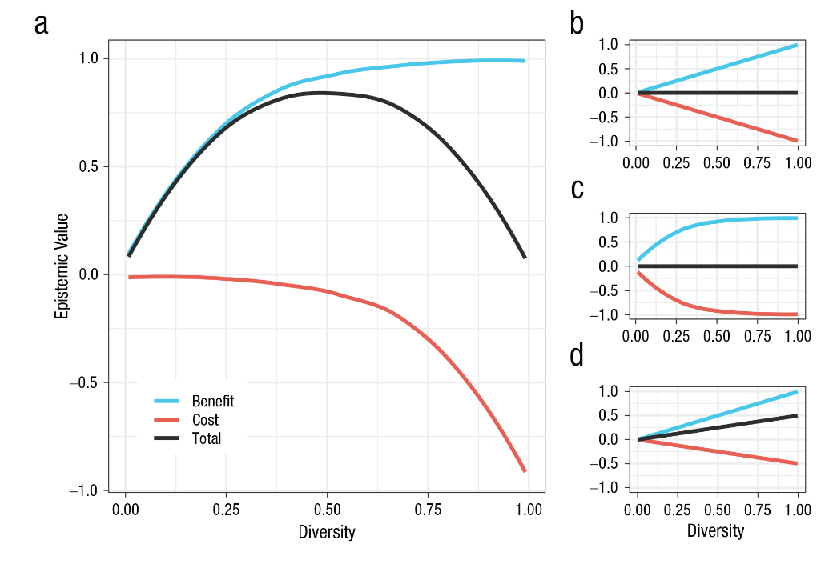

图 1 多样性与认知价值间的关系[61]

**短期负相关，长期正相关：**2015年Jian Wang等人[62]使用因子分析，将基于参考文献的学科多样性测度划分为丰富度、平衡性、差异性三部分，利用期刊固定效应的泊松模型，发现长期引文影响力与丰富度正相关，与平衡性和差异性负相关。跨学科程度与短期学术影响负相关，与长期学术影响正相关。

**正相关：**2017年，Leahey[18]等人第一次在跨学科研究中引入的生产力视角。选取NSF资金支持的企业-大学研究中心，共900名作者、3万篇学术文献，利用作者-年面板数据和发文数据，通过结构方程模型、固定效应回归等方式，发现参与跨学科研究的学者会经历产出的下降和学术可见度的上升；跨学科研究的风险更高，更容易带来高被引，也更容易带来零被引。在**跨学科研究较为成熟**的学科，与保守的学科相比，跨学科研究的可见度更强，这可能是因为其跨学科学术训练做的更好。2019年，张培、阮选敏以学者者发文学科量化学者的跨学科性[63]，发现我国人文社科领域学者跨学科性与被引量整体上呈正相关关系。2021年，张琳等人[64]通过领域固定效应的负二项回归，研究了文献跨学科程度与文献学术影响力（如WoS被引量）、广义影响力（如Plos One使用次数），发现二者均呈现正相关。广义影响力相较于学术影响力（被引量）积攒所耗费的时间更短。

**不相关：**2021年，李东、李江等人[65]研究了我国200位杰青的跨学科合作程度和跨学科引文程度与影响力（H指数）的关系，发现二者并没有相关性。2019年，Abramo及其团队以17,698位意大利学者在2004年至2008年发表的文章为数据，探索了来自科学家主要研究领域的作品与来自科学家主要研究作品以外的作品，是否比科学家的本行更有影响力。[66]看研究者的发文情况，以及每篇文章的领域；发文最多的研究领域就是其专业领域，不是核心领域的就是非专业研究领域。研究发现整体上多元的研究并没有比单学科研究有更大的影响力。

上述研究对跨学科研究的主要从参考文献列表的多样性出发，当研究对象为作者时，一般做平均化处理或通过作者发文记录计算其跨学科性，没有从动态的视角开展研究。

### 3.3.2不同生涯阶段的跨学科程度与作者影响力的关系

**计算机领域：**2015年，[Chakraborty](https://www.sciencedirect.com/science/article/pii/S1751157714001102" \l "!)用MAG数据下的计算机学科，研究了学者职业生涯的多样性与影响力的关系。发现高影响力的研究者在职业生涯的**任何一个阶段，**都只集中于一至两个研究领域（窗口熵比较低）。作者用随机模型模拟了这个过程，用计算机领域作者数据，研究作者的领域多样性，用窗口香农熵。[67]该文章中的“领域”由MAG中计算机大类下的标签决定。

**社会学领域：**有研究者探索了学者的**博士毕业论文**的专业化程度对其后职业发展的影响[68]，探讨社会学博士论文的专业化程度和是否能成为advisor的关系，主题明确，且具有创新性的研究对成为advisor有帮助。

**物理学领域、心理学领域：**2022年的研究调研了作者的跨学科性对**早期职业生涯**的影响[69]，以美国物理协会、美国心理协会的数据，量化作者层面的跨学科程度。发现在物理学领域，早期跨学科研究对职业生涯发展有利，在心理学领域不利。

### 3.3.3其他角度

**研究者究竟分配了多少注意力在跨学科研究中？**2021年，Belkhouja等人利用WoS中的“商业与管理”领域，通过面板数据研究了作者合著者多样性对作者生产力的影响，最大特色是引入了合著者的“注意力”（研究者究竟分配了多少注意力在研究中）。研究发现当认知注意力水平较低时，中等的知识多样性有最优的生产力；当认知注意力水平较高的时候，高知识多样性对生产力最有利。[70]

**因果推断**方法+不同跨学科方式的比较：探索不同维度的跨学科测度方式对研究影响力的作用。2021年，Petersen等人以交叉学科领域——脑科学为例，利用2015年前后脑科学基金广泛设立的这一事件，通过双重差分，对比了捷径跨学科研究（单学科作者，仅引用多学科参考文献）和作者跨学科研究（不同领域学者的合作）[71]，发现有更多研究者参与了**“捷径”跨学科研究**，这对脑科学的长期发展是不利的。

此外，还有研究涉及大学跨学科政策对跨学科研究的影响[72]、跨学科团队的劳动分工[73]、跨学科研究可以促进好方法的传播[74]等。

经过对国内外研究状况的广泛调研，我们发现，目前跨学科研究（IDR）的常用方式仍是基于知识融合端或生产端的视角，通过参考文献的学科多样性，或者是基于作者的学科多样性来计算文章的跨学科性。本研究假设典型的跨学科研究应该能得到多个学科的认可，即在某一领域获得认可的学者以**重要参与者的身份**，出版了得到另一学科（或跨学科领域）认可的文章。我们认为这些研究是“典型跨学科研究”，这些学者是“典型跨学科学者”（黄金标准），进而研究典型跨学科研究与研究者的特点，检验传统跨学科研究指标的效果，深入研究作者在参与跨学科合作前后的学术生产力、学术影响力、合作团队、研究方向的变化，为跨学科研究政策提供决策参考。

# 4.主要研究内容

由于科学界对跨学科研究的重大需求与部分低效的跨学科研究之间存在的矛盾、典型跨学科研究成果的价值性与开展的困难性之间的矛盾，本研究：探索学者的“跨界行为”，从而识别典型的跨学科研究，检验现有指标在识别**典型跨学科研究**、典型跨学科研究者时的效果；通过融合生产端、认可端的方式更精准地识别“典型跨学科研究”；进一步研究跨学科研究者发表获得其他学科认可的典型跨学科研究作品的代价与收益。

基于此，我们提出了如下研究问题：

## 4.1研究问题

需要注意的是本文的“典型的跨学科研究”实际上都是已经发表在学术期刊上的研究，忽略掉了那些没有成功发文的研究，即典型的跨学科研究的失败尝试。在研究问题6中本文将对这些失败的尝试进行探索，但研究问题1至5中所指的“典型的跨学科研究”则不涉及失败的尝试。

### 4.1.1研究问题1：研究者得到多个领域期刊认可的情况常见吗，是否有典型模式？

学者以第一作者身份发文序列，其期刊的领域变动如何？在其他学科期刊上发文是否常见？如果常见，其学科、年代、国家、性别的分布如何？**注：若研究问题1中的第一作者条件过于强，可放松为作为参与者发表的文章得到第二学科的期刊的认可。第一次获得多学科认可的时间点：**通过学术年龄、占作者职业生涯发文总数的百分位数来量化。

### 4.1.2研究问题2：通过研究者发文期刊演变的认可端变化，是否可以识别典型跨学科研究？

我们假设从作者研究方向的转变出发，寻找一位作者所发期刊领域发生改变的作品，该文章有两种可能性，一是“典型跨学科研究”，二是作者更换了研究方向的单一学科研究。

我们可以结合**该作品**归属的期刊、参考文献跨学科性、引文跨学科性、作者团队跨学科性来判断该文章**是否是跨学科研究**。具体而言，先人工抽取部分研究，判断其转向研究是否是典型跨学科研究，获得“典型跨学科研究”作为跨学科研究的黄金标准。之后再使用有监督的分类方法，利用参考文献跨学科性、引文跨学科性、作者跨学科性作为预测变量等因素，预测一篇研究是否时跨学科研究，如果有较高的准确度，说明该方法可以推广到其他“转向文章”中。

解决该研究问题后，我们可以筛选出“典型跨学科研究者”、“典型跨学科研究”作为跨学科研究的黄金标准，对前人的跨学科研究指标进行评估。“典型跨学科研究”在参考文献学科多样性、作者学科多样性等方面表现如何？例如，“典型跨学科研究”发表前后，作者是否会有研究方向（跨学科性）的变化？

### 4.1.3研究问题3：作者投身到跨学科研究中并成功发文，会降低其生产力吗？

跨学科研究会降低作者生产力吗？即作者第一次在其他学科期刊发表跨学科研究这一节点前后，其发文数量发生怎样的变化？可以使用双重差分，**匹配换了研究方向但做的不是跨学科研究的人（或者匹配没换研究方向的人、或者匹配发本学科期刊的人、或者匹配发跨学科期刊的人）**。如何判断跨不跨？看参考文献和引文的跨学科性。衡量生产力可看年发文数（期刊）。

### 4.1.4研究问题4：作者投身到跨学科研究中并成功发文，该作品的学术影响力会发生变化吗？

跨学科研究会提升研究影响力吗？即作者第一次在其他学科期刊发表跨学科研究这一节点前后，其发文的归一化被引量变化如何？采用双重差分法研究。

### 4.1.5研究问题5：作者投身到跨学科研究中并成功发文，其研究团队特点会发生变化吗？

想要得到其他学科认可的跨学科研究，**需要其他学科作者的背书吗？**(会抛弃原来的合著者吗；作者团队大小会有变化吗；合著者的学术年龄会发生变化吗)。采用双重差分法研究。

### 4.1.6研究问题6：典型跨学科研究作者的“充分跨学科研究”、“不充分跨学科研究”、“失败的跨学科研究”多吗？

在一篇看得见的“充分跨学科研究”的背后，会有大量的“不充分跨学科研究”、“失败跨学科研究”吗？在尝试于其他期刊发表作品之前，没有发出来的preprint多吗，从preprint到成功发文的时间有多久？

MAG数据[75]中，论文包含Family Id字段，可凭借该字段发现跨学科研究预印本（即已经开展研究，但尚未得到发表的作品），表示跨学科研究的尝试；此时可以进一步划分为成功发表的跨学科作品；发表在期刊上但未发表在第二期刊上的作品；以及没有成功发表的作品。这三类作品可能分别代表：充分的跨学科研究、不充分的跨学科研究、失败的跨学科研究。

## 4.2核心概念定义与量化方式

**典型跨学科研究：**即上文提及的“定义一”**，**在本研究中指**充分整合了两个或多个学科、专业知识体系的信息、数据、技术、工具、观点、概念和理论的研究**。量化为：同时以**第一作者**身份，在不同学科期刊上发过文章的研究者，其第一次在另一学科期刊上的发文，可能是典型跨学科研究；如果该研究的确为跨学跨研究，则该作者被认为是**典型跨学科研究者**。原因是该作者得到了另一个学科的认可，其作品更可能是典型的跨学科研究。值得注意的是，在本文的研究问题1至5中，识别出的“典型跨学科研究”都是成功发表的、得到第二学科认可的跨学科研究。

**得到其他期刊认可的具体的情况：**一篇研究跳出了作者原本的舒适圈，得到其他学科的认可，该研究本身可能是单一学科研究或跨学科研究。该研究者此后发表的文章可能继续得到其他期刊（单一学科期刊或跨学科期刊）的认可。如果得到跨学科期刊的认可，我们认为其转向程度更低；如果得到其他单学科期刊认可（需要考虑学科差异性），则认为转向程度更高。

**参与者与专家：**作者署名发表文章，就认为作者是该学科研究的“参与者”，更进一步，如果以第一作者身份发表文章，视为该作者在该领域得到了认可，可以称为该领域的“专家”。专家一定是参与者。

**参与者发文序列**：构建每位研究者的发文序列（文章类型包括期刊、书籍、会议、专利等），按时间顺序排列。

**参与者期刊、会议发文序列：**在参与者发文序列的基础上，将文章类型限定为期刊、会议。

**专家发文序列**：在参与者发文序列的基础上，仅保留以第一责任人身份发表的文章。

**专家期刊、会议发文序列：**在专家发文序列的基础上，将文章类型限定为期刊、会议。

我们可以通过**专家期刊、会议发文序列**，或者**参与者期刊、会议发文序列**，确定一个研究者的**专业背景**。

我们将首先利用专家期刊、会议发文序列，去寻找转向的研究，再判断其是否是跨学科研究。

定义二元组（在第一学科以何种身份发文，在其他期刊发文时是何种身份），则有（专家，专家），（专家，参与者），（参与者，专家），（参与者，参与者）四种可能。具体实证中，我们优先研究（专家，专家），最后放宽到（参与者，参与者）。

**关注的重要特征：**典型跨学科研究者及研究的研究者的学术背景、研究者的学术年龄、研究者的平均被引量、合著者数量、**合著者专业背景**、合著者学术年龄、合著者新鲜度、合著者累计被引量、机构所属是否是研究中心、研究领域、从预印本到录用的时间、期刊的平均审稿时间、期刊影响因子。

数据方面，本研究主要利用MAG数据，选用该数据的主要原因包括：①该数据库包括作者-发文关系，作者消歧程度较好。②MAG数据较好地覆盖了1930年至2020年的文献数据、引文数据、期刊数据。需要注意的是，我们将筛选MAG数据中的研究型文章：即参考文献数量大于10且小于100的文章。在量化学术生产力和学术影响力时，需要同时考虑包括非研究论文的出版物，作为稳健性检验。

# 5.研究方法

**文献计量法。**贯穿本研究始终，研究学者、文献、跨学科性、学术影响力间的动态关系。本研究中还关注跨学科研究在国别、时代、学科上的分布差异。

**时间序列数据聚类。主要用于解决研究问题1，**运用时间序列分析方法，归纳研究者在得到不同期刊类型认可情况上的规律。即随着作者学术年龄增长，其涉及的期刊领域是否有普遍规律，为后文识别出较为典型的跨学科研究者打下基础。

**分类。主要用于解决研究问题2，**判断作者在其他领域期刊上发的文章，属于跨学科文章还是单一学科文章（判断依据主要时参考文献多样性、施引文献多样性、合著者多样性和学科），进而判断作者是参与了跨学科合作还是转行。此部分可以帮助我们获得跨学科研究的黄金标准，进而判断先前的跨学科指标的效度。

**双重差分法。主要用于解决研究问题3-5，**采用双重差分法，研究作者成功发表跨学科研究前后，作者在生产力、学术影响力、团队上的变化，此处需要控制作者声望、机构声望、团队声望等因素；也需要匹配基本指标相似但转行的研究者（或普通的研究者、在跨学科期刊上发文的研究者等）。

# 6.已有工作基础、预期研究结果

## 6.1已有工作基础

**数据基础：**实验室拥有MAG、WoS、Semantic Scholar等大规模文献数据集、相应的计算设备；

**理论与方法基础：**对交叉（跨）学科研究理论、研究进展比较熟悉，了解因果推断方法。

## 6.2预期研究成果

**预期成果：**顺利完成硕士毕业论文。

**研究贡献：**数据层面：系统性地识别出典型跨学科研究的“黄金标准”；理论层面：通过实证方式，提升对科学界“跨边界”行为的认识，特别是与跨学科研究的关系；从因果层面探讨典型跨学科研究的学者的代价与收益。

**针对研究问题1：**在较大学科领域的尺度上，研究者在学术生涯中的转向比较少，多数研究者作为主要参与者开展的研究，集中于某一学科。部分学科的研究方向转向情况较常见，部分学科很罕见。

**针对研究问题2：**当研究者付出较大的成本得到其他学科的认可时，多数情况下并不是转行，而是开展了跨学科研究尝试。开展跨学科研究的作者，也更多来自研究中心。这些跨学科尝试，在参考文献跨学科性、施引文献跨学科性、作者跨学科性层面存在差异，但整体上可以表征其跨学科程度。

**针对研究问题2：**跨学科研究只能是饭后甜点，不能是正餐。大多数时候典型的跨学科研究者也在做单学科研究，只有少数时候才在做跨学科研究。

**针对研究问题3-4：跨学科研究的代价：**研究者开展跨学科研究前后生产力降低，跨学科研究的影响力的方差较大。

**针对研究问题4：跨学科研究的收益：**跨学科研究作品的影响力相较于本学科、第二跨学科都更高。跨学科研究可能解决了困难问题，取得了突破性成就，因此被引量上升。

**针对研究问题5：跨学科研究对团队的影响：**一位学者跨越前后合著者是否会有变化（团队规模、合作次数）；跨学科研究是否需要背书，即只有由被跨学科的学者参与，才能得到被跨学科的认可。

**针对研究问题6：**成功的跨学科研究，前期可能伴随着失败的尝试，这些失败的尝试可能是因为没有足够强力的合作者、合作缺乏磨合等。

# 7.论文写作计划

2022年12月：实证研究问题1（学者得到不同领域期刊认可的时序模式分析），完善此部分文献综述、研究方法与结果的写作；

2023年1月：实证研究问题2（典型跨学科研究团队的识别），完善此部分文献综述、研究方法与结果的写作；

2023年2月：实证研究问题3、4、5、6（利用双重差分研究作者完成跨学科研究对其生产力、影响力、团队变化的影响），完善此部分文献综述、研究方法与结果的写作；

2023年3月：稳健性检验，理论分析与讨论的写作；

2023年4月：完成论文初稿，完善论文写作；

2023年5月：论文定稿，做好答辩准备。

# 8.做实验

微软学术图谱基于机器学习和众包方法，利用文献数据、个人网站和个人简历，充分实现了作者消除歧义，使得我们对作者的研究成为可能。我们利用微软学术图谱（Microsoft Academic Graph, MAG）中的所有期刊的ISSN（国际标准期刊号，International Standard Serial Number）字段，将WoS（JCR）分类框架映射到MAG期刊文献中。2023年版本的JCR共有14980本期刊，我们匹配到了其中13762本，占比约91.8%。被JCR收录的期刊分为三类，SCIE，SSCI和AHCI，质量较高。

## MAG期刊描述

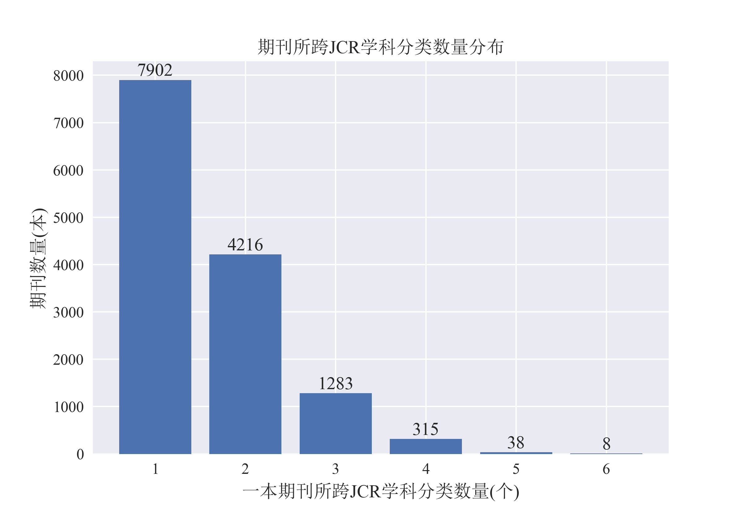

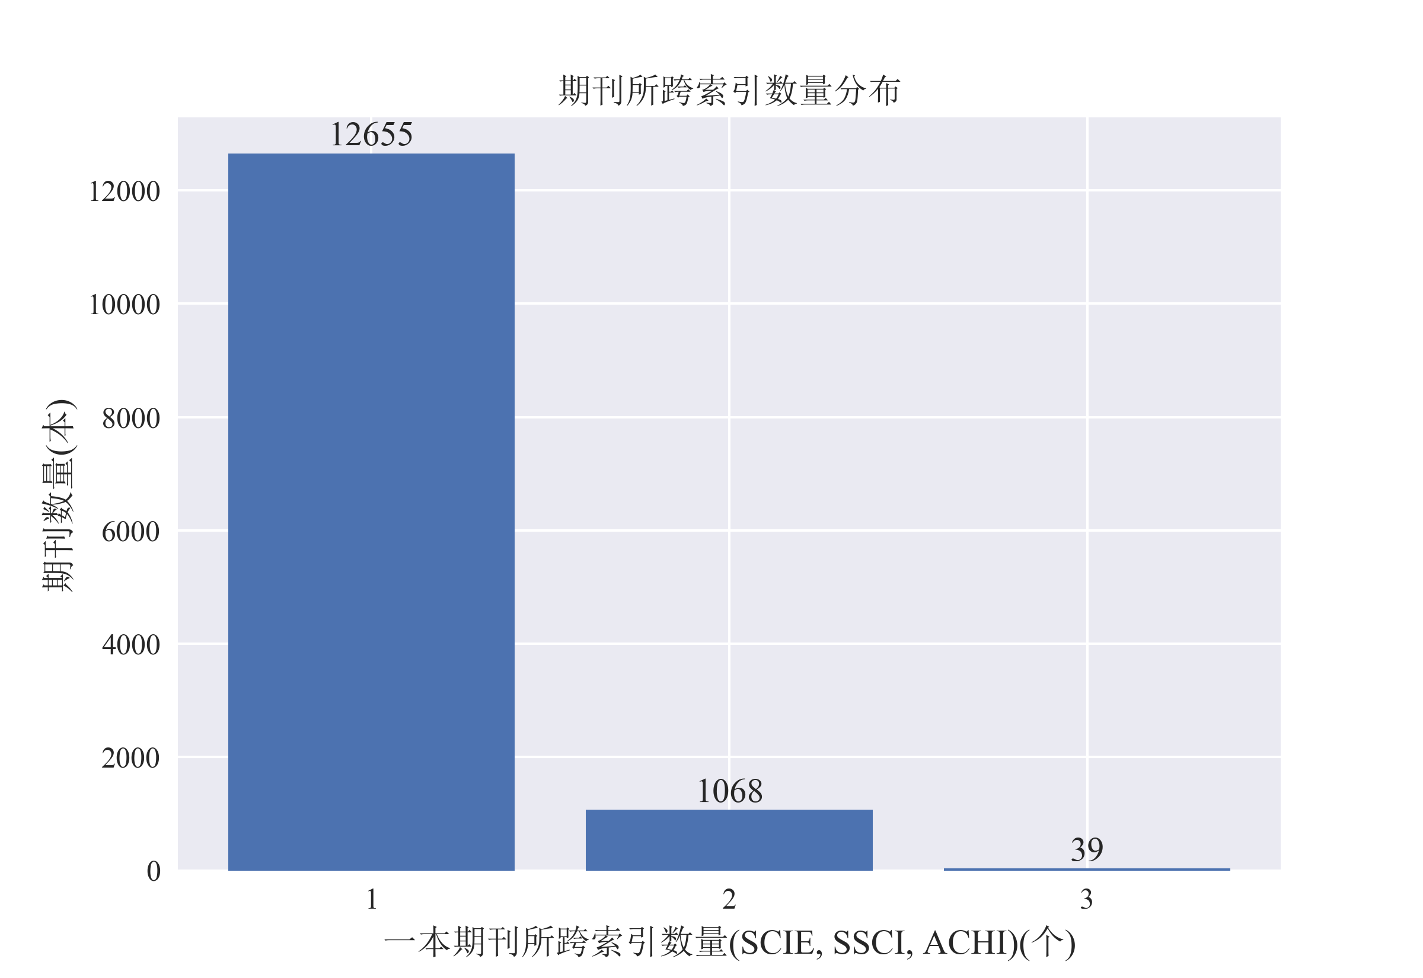

## MAG期刊论文

1801年至2021年，共5619万篇期刊文献。

随时间变化的发文量。

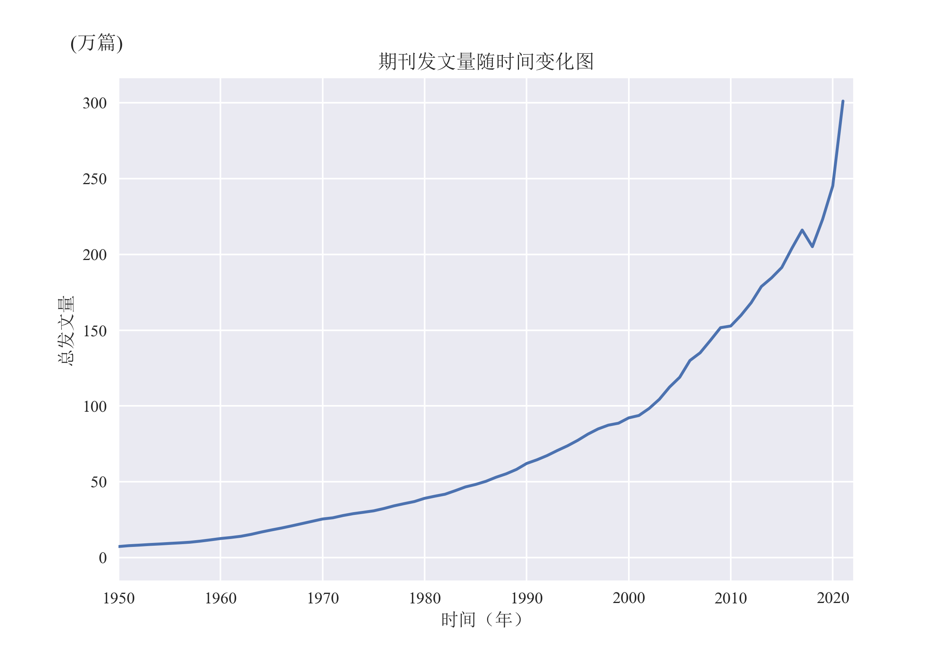

随时间变化的平均参考文献数量、被引量。（MAG自带的不准确；后面可以自己计算。）

每年发表的期刊数量。

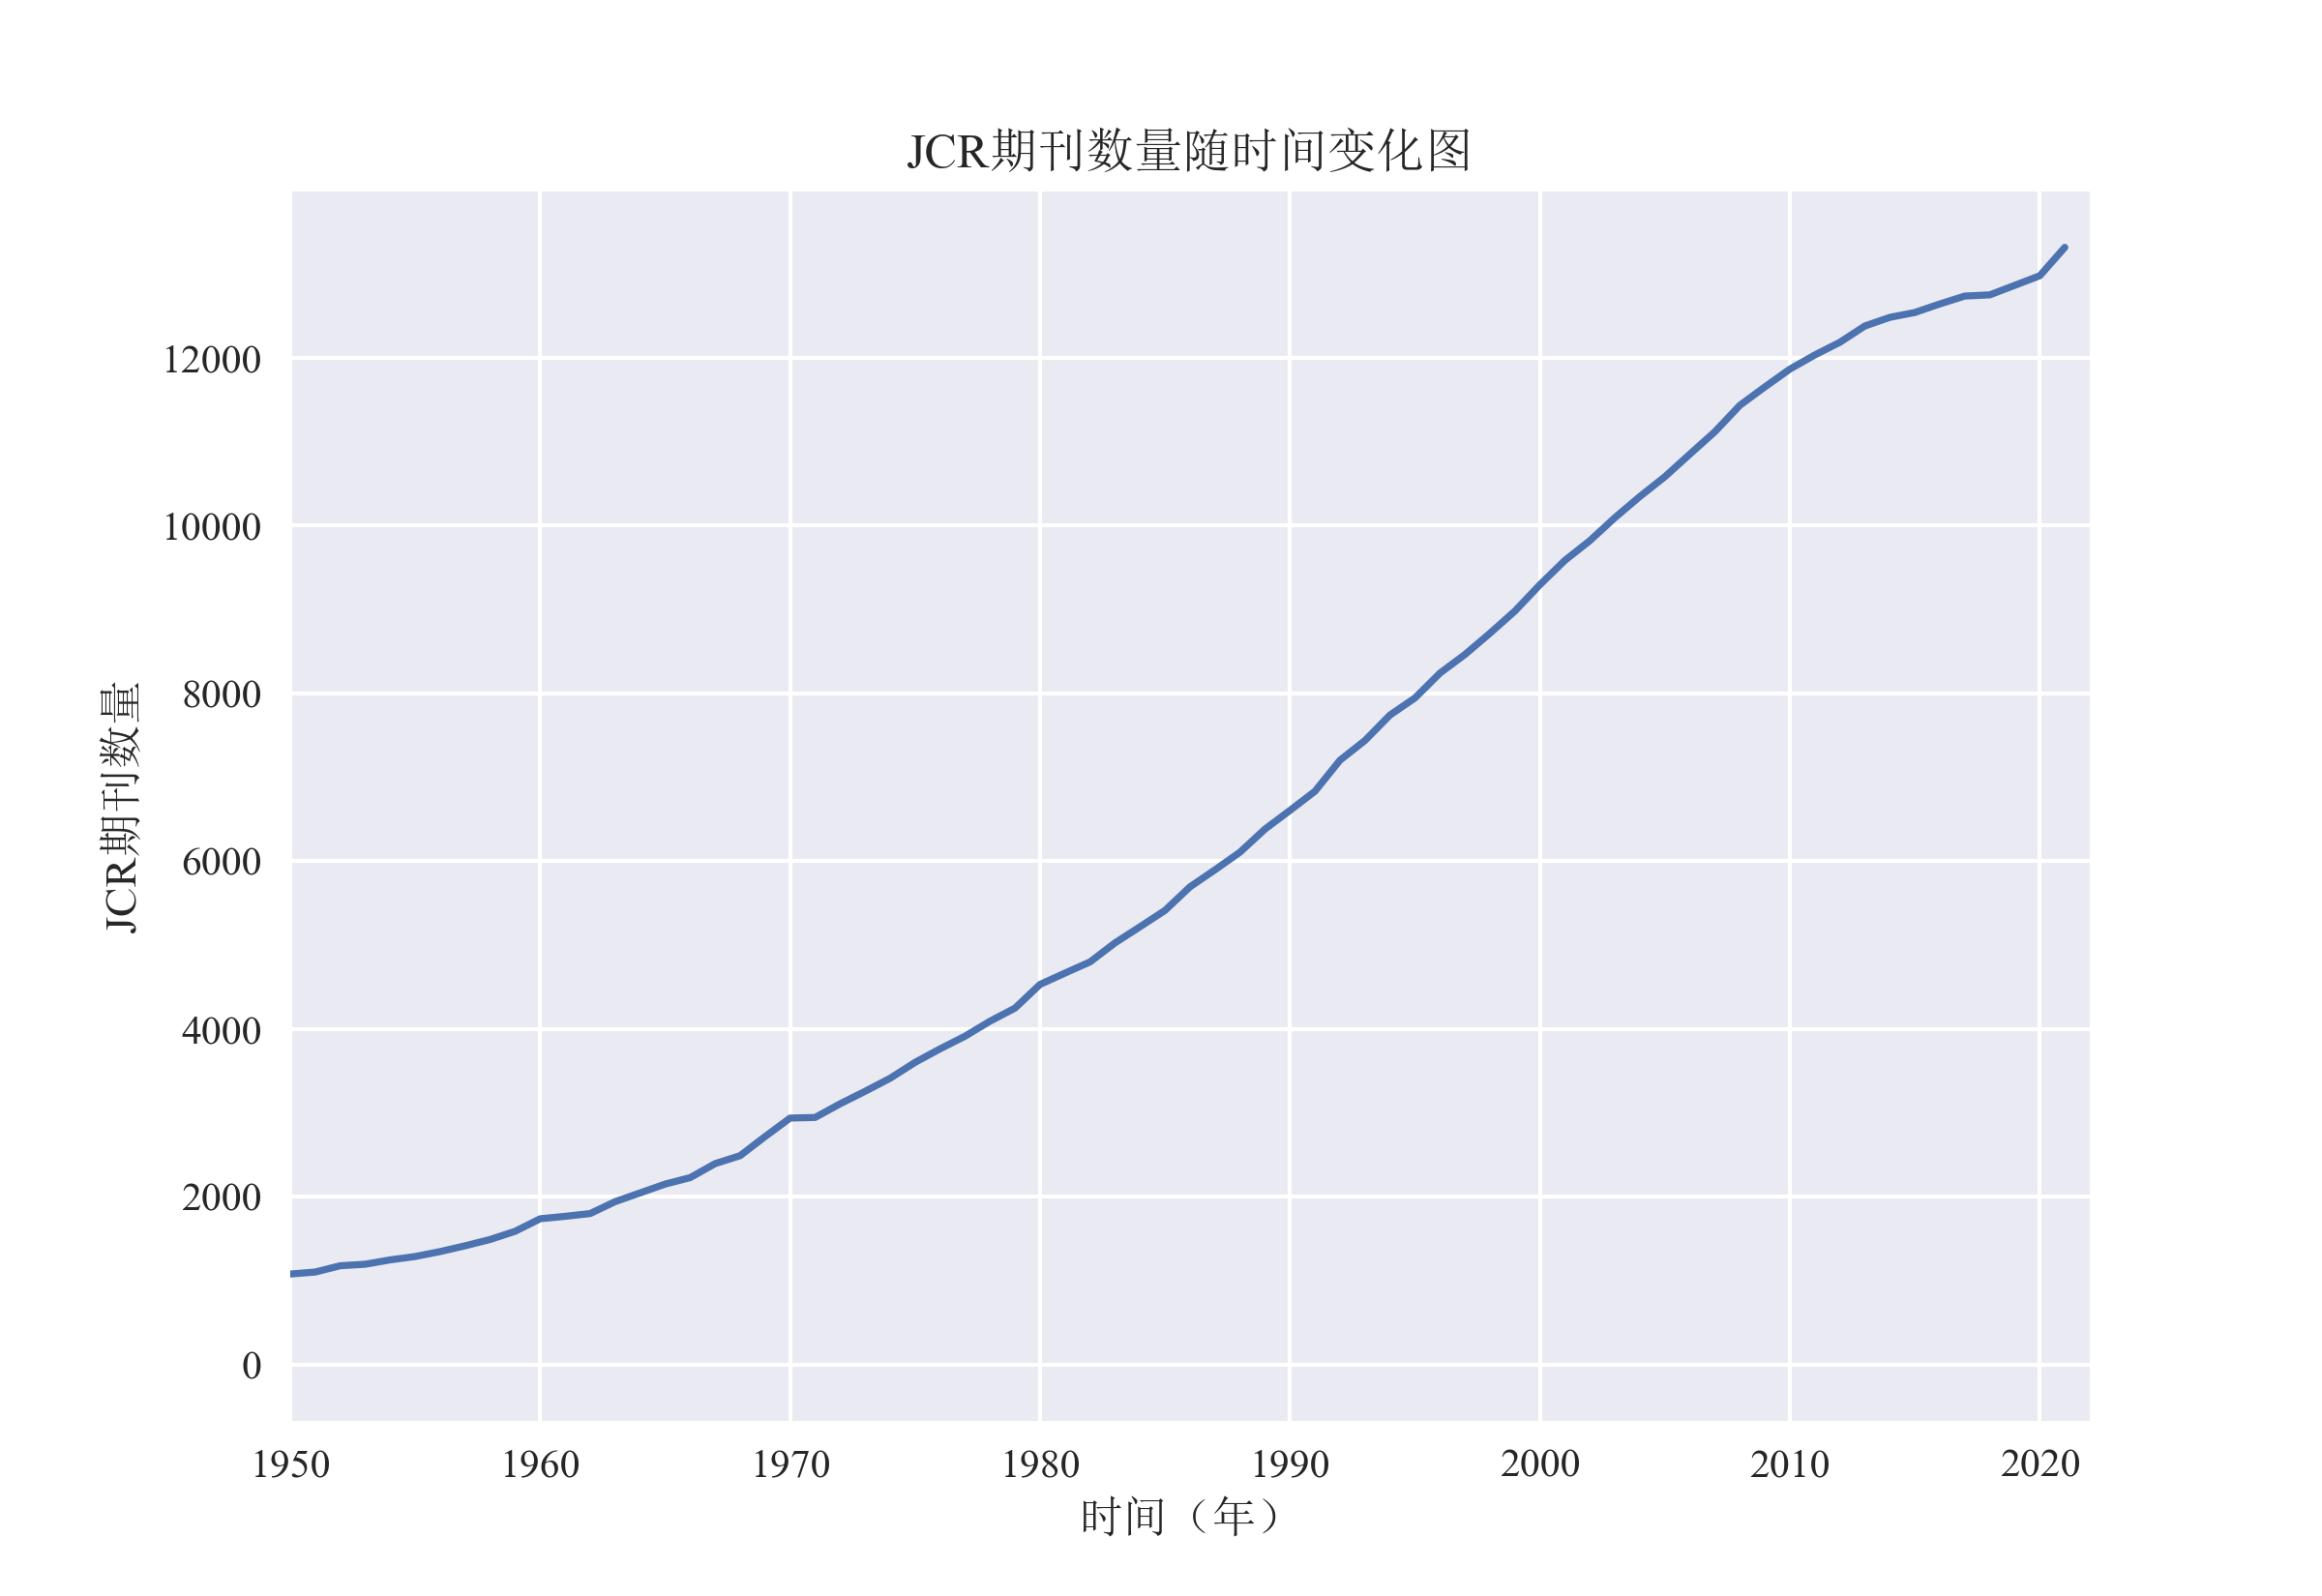

每年发表的期刊类别数量。

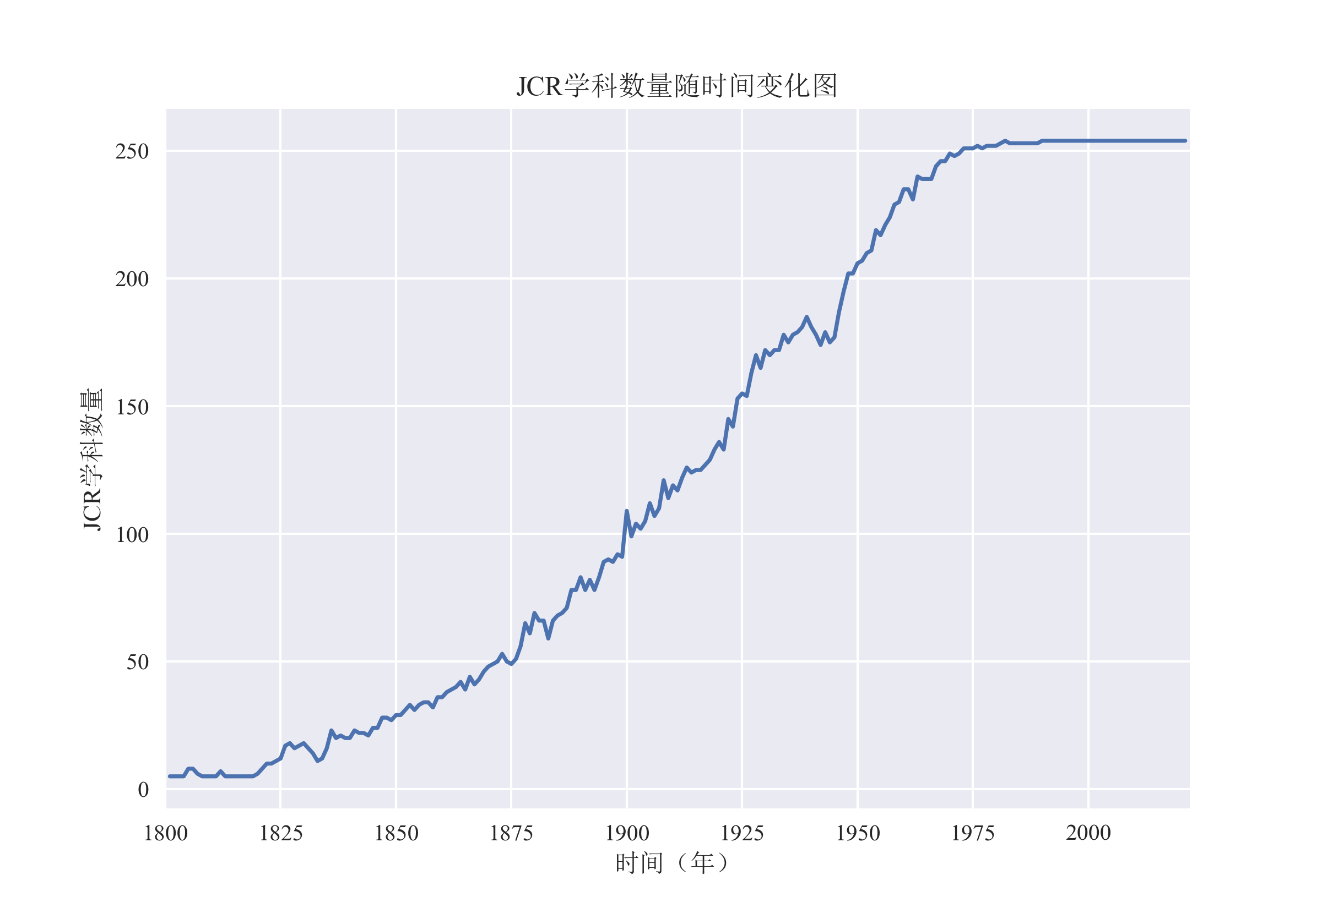

## MAG作者发文序列

从作者出发，得到每位作者的发文序列。这里删除掉发表文献年龄小于3年的人。

Author: {2001:{rank1 paper:[], rank last paper:[], others paper[] }}

# 9.参考文献

[1] Collins R. Why the social sciences won’t become high-consensus, rapid-discovery science[C]//Sociological forum. 1994, 9(2): 155-177Springer, 1994: 155-177.

[2] Anonymous. Facilitating interdisciplinary research[M]. Committee On Facilitating Interdisciplinary Research, National Academy Of Sciences, National Academy Of Engineering, et al., eds.. Washington, D.C: The National Academies Press, 2005.

[3] Leahey E. The Perks and Perils of Interdisciplinary Research[J]. European Review, 2018, 26(S2): S55-S67.

[4] Jacobs J A, Frickel S. Interdisciplinarity: A Critical Assessment[J]. Annual Review of Sociology, 2009, 35(1): 43-65.

[5] Rafols I, Leydesdorff L, O’Hare A, et al. How journal rankings can suppress interdisciplinary research: A comparison between Innovation Studies and Business & Management[J]. Research Policy, 2012, 41(7): 1262-1282.

[6] Bromham L, Dinnage R, Hua X. Interdisciplinary research has consistently lower funding success[J]. Nature, 2016, 534(7609): 684-687.

[7] Szell M, Ma Y, Sinatra R. A Nobel opportunity for interdisciplinarity[J]. Nature Physics, 2018, 14(11): 1075-1078.

[8] Anonymous. What are fake interdisciplinary collaborations and why do they occur?[EB]([no date]).

[9] Liu S, Chen H, Bu Y. Comparing different perspectives of characterizing interdisciplinarity of scientific publications: author vs. publication perspectives[C]//Proceedings of the 22nd ACM/IEEE Joint Conference on Digital Libraries. 2022: 1-10New York, NY, USA: Association for Computing Machinery, 2022: 1-10.

[10] Abramo G, D’Angelo C A, Zhang L. A comparison of two approaches for measuring interdisciplinary research output: The disciplinary diversity of authors vs the disciplinary diversity of the reference list[J]. Journal of Informetrics, 2018, 12(4): 1182-1193.

[11] Porter A L, Cohen A S, David Roessner J, et al. Measuring researcher interdisciplinarity[J]. Scientometrics, 2007, 72(1): 117-147.

[12] Zhang L, Rousseau R, Glänzel W. Diversity of references as an indicator of the interdisciplinarity of journals: Taking similarity between subject fields into account[J]. Journal of the Association for Information Science and Technology, 2016, 67(5): 1257-1265.

[13] Stirling A. A general framework for analysing diversity in science, technology and society[J]. J. R. Soc. Interface, 2007: 13.

[14] Yegros-Yegros A, Rafols I, D’Este P. Does Interdisciplinary Research Lead to Higher Citation Impact? The Different Effect of Proximal and Distal Interdisciplinarity[J]. PLOS ONE, 2015, 10(8): e0135095.

[15] Bu Y, Li M, Gu W, et al. Topic diversity: A discipline scheme-free diversity measurement for journals[J]. Journal of the Association for Information Science and Technology, 2021, 72(5): 523-539.

[16] Evans E D. Measuring Interdisciplinarity Using Text[J]. Socius: Sociological Research for a Dynamic World, 2016, 2: 237802311665414.

[17] 李江. “跨学科性”的概念框架与测度[J]. 图书情报知识, 2014(03): 87-93.

[18] Leahey E, Beckman C M, Stanko T L. Prominent but Less Productive: The Impact of Interdisciplinarity on Scientists’ Research[J]. Administrative Science Quarterly, 2017, 62(1): 105-139.

[19] Larivière V, Gingras Y. On the relationship between interdisciplinarity and scientific impact[J]. Journal of the American Society for Information Science and Technology, 2010, 61(1): 126-131.

[20] Woiwode H, Froese A. Two hearts beating in a research centers’ chest: how scholars in interdisciplinary research settings cope with monodisciplinary deep structures[J]. Studies in Higher Education, 2021, 46(11): 2230-2244.

[21] 张琳, 黄颖. 交叉科学：测度、评价与应用[M]. 北京: 科学出版社, 2019.

[22] Pierce S J. Boundary crossing in research literatures as a means of interdisciplinary information transfer[J]. Journal of the American Society for Information Science, 1999, 50(3): 271-279.

[23] Gates A J, Ke Q, Varol O, et al. Nature’s reach: narrow work has broad impact[J]. Nature, 2019, 575(7781): 32-34.

[24] Wang Q, Schneider J W. Consistency and validity of interdisciplinarity measures[J]. Quantitative Science Studies, 2020, 1(1): 239-263.

[25] Jamali H R, Abbasi A, Bornmann L. Research diversification and its relationship with publication counts and impact: A case study based on Australian professors[J]. Journal of Information Science, 2020, 46(1): 131-144.

[26] Abramo G, D’Angelo C A, Di Costa F. Identifying interdisciplinarity through the disciplinary classification of coauthors of scientific publications[J]. Journal of the American Society for Information Science and Technology, 2012, 63(11): 2206-2222.

[27] Zhang L, Sun B, Chinchilla-Rodríguez Z, et al. Interdisciplinarity and collaboration: on the relationship between disciplinary diversity in departmental affiliations and reference lists[J]. Scientometrics, 2018, 117(1): 271-291.

[28] 和晋飞, 房俊民. 一个跨学科性测试指标：作者专业度[J]. 2015, 38(5). .

[29] Karlovčec M, Mladenić D. Interdisciplinarity of scientific fields and its evolution based on graph of project collaboration and co-authoring[J]. Scientometrics, 2015, 102(1): 433-454.

[30] Rafols I, Meyer M. Diversity and network coherence as indicators of interdisciplinarity: case studies in bionanoscience[J]. Scientometrics, 2010, 82(2): 263-287.

[31] Leydesdorff L. Betweenness centrality as an indicator of the interdisciplinarity of scientific journals[J]. Journal of the American Society for Information Science and Technology, 2007, 58(9): 1303-1319.

[32] Rafols I. Knowledge Integration and Diffusion: Measures and Mapping of Diversity and Coherence[M]. Ding Y, Rousseau R, Wolfram D, eds.//Measuring Scholarly Impact: Methods and Practice. 2014: 169-190Cham: Springer International Publishing, 2014: 169-190.

[33] 徐庶睿, 卢超, 章成志. 术语引用视角下的学科交叉测度——以PLOS ONE上六个学科为例[J]. 情报学报, 2017, 36(08): 809-820.

[34] 章成志, 徐庶睿, 卢超. 利用引文内容监测多学科交叉现象的方法与实证[J]. 图书情报工作, 2016, 60(19): 108-115.

[35] Ammar W, Groeneveld D, Bhagavatula C, 等. Construction of the Literature Graph in Semantic Scholar[C]//Proceedings of the 2018 Conference of the North American Chapter of the Association for Computational Linguistics: Human Language Technologies, Volume 3 (Industry Papers). 2018: 84-91New Orleans - Louisiana: Association for Computational Linguistics, 2018: 84-91.

[36] Jurgens D, Kumar S, Hoover R, et al. Measuring the Evolution of a Scientific Field through Citation Frames[J]. Transactions of the Association for Computational Linguistics, 2018, 6: 391-406.

[37] Cohan A, Ammar W, Van Zuylen M, 等. Structural Scaffolds for Citation Intent Classification in Scientific Publications[C]//Proceedings of the 2019 Conference of the North American Chapter of the Association for Computational Linguistics: Human Language Technologies, Volume 1 (Long and Short Papers). 2019: 3586-3596Minneapolis, Minnesota: Association for Computational Linguistics, 2019: 3586-3596.

[38] Nicholson J M, Mordaunt M, Lopez P, et al. scite: A smart citation index that displays the context of citations and classifies their intent using deep learning[J]. Quantitative Science Studies, 2021, 2(3): 882-898.

[39] Lauscher A, Ko B, Kuehl B, 等. MultiCite: Modeling realistic citations requires moving beyond the single-sentence single-label setting[J]. 2021. arXiv, 2021.

[40] 吴小兰, 章成志. 国家自然科学基金视角下学科跨学科性演变研究[J]. 科技情报研究, 2022, 4(3): 20-32.

[41] 张雪, 张志强. 美国科学基金会资助项目的学科交叉度演化规律及影响研究[J]. 情报理论与实践, 2021, 44(12): 122-132.

[42] Park M, Maity S K, Wuchty S, et al. Interdisciplinary Papers Supported by Disciplinary Grants Garner Deep and Broad Scientific Impact[J]. [no date]. .

[43] Sugimoto C R, Ni C, Russell T G, et al. Academic genealogy as an indicator of interdisciplinarity: An examination of dissertation networks in Library and Information Science[J]. Journal of the American Society for Information Science and Technology, 2011, 62(9): 1808-1828.

[44] McBee D, Leahey E. New Directions, New Challenges: Trials and Tribulations of Interdisciplinary Research[M]. Frickel S, Albert M, Prainsack B, 编//Investigating Interdisciplinary Collaboration. 2019: 27-46Rutgers University Press, 2019: 27-46.

[45] Zeng B, Lyu H, Zhao Z, et al. Exploring the direction and diversity of interdisciplinary knowledge diffusion: A case study of professor Zeyuan Liu’s scientific publications[J]. Scientometrics, 2021, 126(7): 6253-6272.

[46] Akkerman S F, Bakker A. Boundary Crossing and Boundary Objects[J]. Review of Educational Research, 2011, 81(2): 132-169.

[47] Chang Y-W. Examining interdisciplinarity of library and information science (LIS) based on LIS articles contributed by non-LIS authors[J]. Scientometrics, 2018, 116(3): 1589-1613.

[48] Chang Y-W. Exploring the interdisciplinary characteristics of library and information science (LIS) from the perspective of interdisciplinary LIS authors[J]. Library & Information Science Research, 2018, 40(2): 125-134.

[49] Kuhn T S, Epstein J. The essential tension[M]. American Association of Physics Teachers, 1979.

[50] Fortunato S, Bergstrom C T, Börner K, 等. Science of science[J]. Science, 2018, 359(6379): eaao0185.

[51] Van Houten J, Van Vuren H G, Le Pairs C, et al. Migration of physicists to other academic disciplines: Situation in the Netherlands[J]. Scientometrics, 1983, 5(4): 257-267.

[52] De Domenico M, Omodei E, Arenas A. Quantifying the diaspora of knowledge in the last century[J]. Applied Network Science, 2016, 1(1): 1-13.

[53] Foster J G, Rzhetsky A, Evans J A. Tradition and Innovation in Scientists’ Research Strategies[J]. American Sociological Review, 2015, 80(5): 875-908.

[54] Zeng A, Shen Z, Zhou J, et al. Increasing trend of scientists to switch between topics[J]. Nature Communications, 2019, 10(1): 3439.

[55] Pramanik S, Gora S T, Sundaram R, et al. On the Migration of Researchers across Scientific Domains[J]. Proceedings of the International AAAI Conference on Web and Social Media, 2019, 13: 381-392.

[56] Huang S, Lu W, Bu Y, et al. Revisiting the exploration-exploitation behavior of scholars’ research topic selection: Evidence from a large-scale bibliographic database[J]. Information Processing & Management, 2022, 59(6): 103110.

[57] Jia T, Wang D, Szymanski B K. Quantifying patterns of research-interest evolution[J]. Nature Human Behaviour, 2017, 1(4): 1-7.

[58] Yu X, Szymanski B K, Jia T. Become a better you: Correlation between the change of research direction and the change of scientific performance[J]. Journal of Informetrics, 2021, 15(3): 101193.

[59] Zeng A, Fan Y, Di Z, et al. Fresh teams are associated with original and multidisciplinary research[J]. Nature Human Behaviour, 2021, 5(10): 1314-1322.

[60] Van Der Wouden F, Youn H. The impact of geographical distance on learning through collaboration[J]. Research Policy, 2023, 52(2): 104698.

[61] Sulik J, Bahrami B, Deroy O. The diversity gap: when diversity matters for knowledge[J]. Perspectives on Psychological Science, 2022, 17(3): 752-767.

[62] Wang J, Thijs B, Glänzel W. Interdisciplinarity and Impact: Distinct Effects of Variety, Balance, and Disparity[J]. PLOS ONE, 2015, 10(5): e0127298.

[63] 张培, 阮选敏, 吕冬晴, 等. 人文社会科学学者的跨学科性对被引的影响研究[J]. 情报学报, 2019, 38(7): 675-687.

[64] Zhang L, Sun B, Jiang L, et al. On the relationship between interdisciplinarity and impact: Distinct effects on academic and broader impact[J]. Research Evaluation, 2021, 30(3): 256-268.

[65] 李东, 童寿传, 李江. 学科交叉与科学家学术影响力之间的关系研究[J]. 数据分析与知识发现, 2018, 2(12): 1-11.

[66] Abramo G, D’Angelo C A, Di Costa F. Diversification versus specialization in scientific research: Which strategy pays off?[J]. Technovation, 2019, 82-83: 51-57.

[67] Chakraborty T, Tammana V, Ganguly N, et al. Understanding and modeling diverse scientific careers of researchers[J]. Journal of Informetrics, 2015, 9(1): 69-78.

[68] Heiberger R H, Munoz-Najar Galvez S, McFarland D A. Facets of Specialization and Its Relation to Career Success: An Analysis of U.S. Sociology, 1980 to 2015[J]. American Sociological Review, 2021, 86(6): 1164-1192.

[69] Unger S, Erhard L, Wieczorek O, 等. Benefits and detriments of interdisciplinarity on early career scientists’ performance. An author-level approach for U.S. physicists and psychologists[J]. PLOS ONE, 2022, 17(6): e0269991.

[70] Belkhouja M, Fattoum S, Yoon H (David). Does greater diversification increase individual productivity? The moderating effect of attention allocation[J]. Research Policy, 2021, 50(6): 104256.

[71] Petersen A M, Ahmed M E, Pavlidis I. Grand challenges and emergent modes of convergence science[J]. Humanities and Social Sciences Communications, 2021, 8(1): 194.

[72] Leahey E, Barringer S N. Universities’ commitment to interdisciplinary research: To what end?[J]. Research Policy, 2020, 49(2): 103910.

[73] Haeussler C, Sauermann H. Division of labor in collaborative knowledge production: The role of team size and interdisciplinarity[J]. Research Policy, 2020, 49(6): 103987.

[74] Smaldino P E, O’Connor C. Interdisciplinarity can aid the spread of better methods between scientific communities[J]. Collective Intelligence, 2022, 1(2): 26339137221131816.

[75] Wang K, Shen Z, Huang C, et al. Microsoft Academic Graph: When experts are not enough[J]. Quantitative Science Studies, 2020, 1(1): 396-413.

# 10.附录

## 期刊署名规律

多数学科：第一作者和末位作者。

经济学：按字顺署名。

化学领域：一般末位作者最为重要。

1. 主要是跨领域发文（boundary crossing）[22]，作者在主学科以外的第二学科以主要参与者的身份发文，并得到同行评审认可，此时这篇研究有可能是跨学科研究。